PROCEDIMENTO OPERACIONAL PADRÃO

POP 4-1 – PROCESSO UNIDADE GESTÃO DE RISCOS

Objetivo do Processo

O processo da Unidade de Gestão de Riscos visa reduzir prazos e prevenir erros durante as atividades de auditoria, buscando aprimorar o monitoramento global por meio do uso de registros detalhados no processo.
Unidades Envolvidas no Processo
- Todos os PAs e Unidades.

Responsáveis por Monitoramento e Controle

- Unidade de Gestão de Riscos;
- Unidade Performance Corporativa;
- Unidade de Tecnologia.

Descrição do Processo

Pela Intranet, o PA/Unidade iniciará a solicitação e encaminhará à Unidade de Gestão de Riscos. A Unidade receberá a solicitação, realizará a análise solicitada e, em seguida, registrará a execução e conclusão na Intranet.
Fluxograma

Etapas
- Nova Solicitação;
- Análise de PLD/FT;
- Formulário;
- Triagem;
- Em atendimento;
- Encaminhado;
- Concluído;
- Finalização.
Descrição por Etapa

Solicitação

PA/Unidade Solicitante: Realizará a solicitação utilizando a opção disponível no chamado, para análise de prevenção.
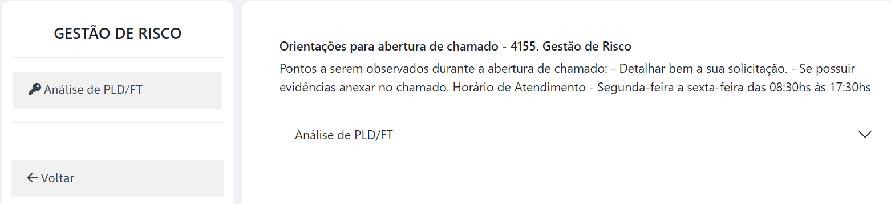
Formulário

PA/Unidade Solicitante: Selecionará “Análise de PLD/FT” para início da solicitação.
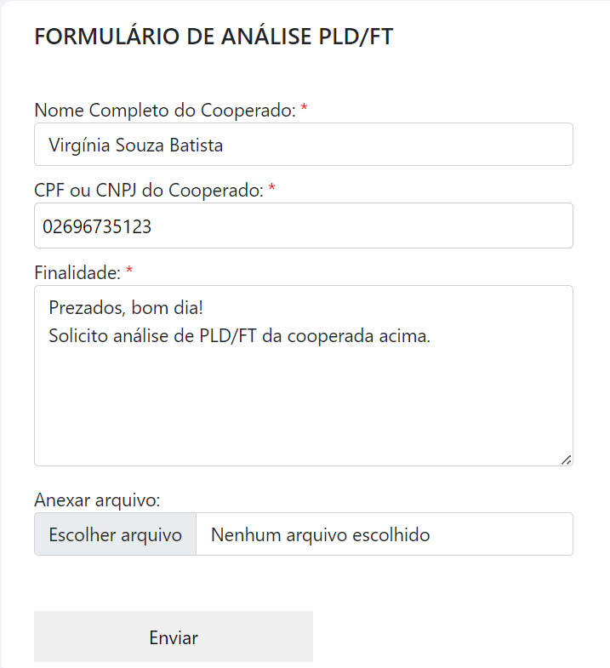
Triagem

PA/Unidade Recebedora: Nessa fase, ficará responsável pela identificação e administração do recebimento de documentos enviados via malote.
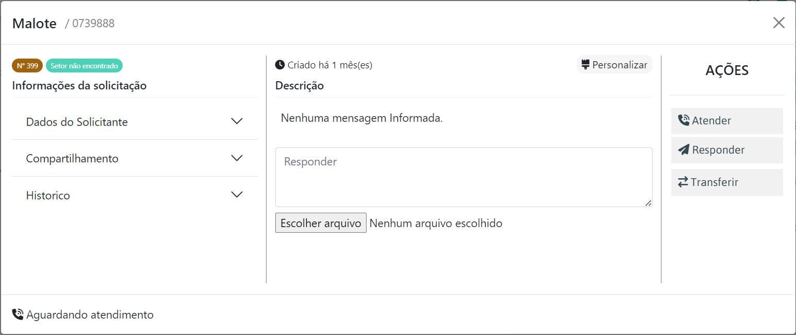
Em atendimento

PA/Unidade Recebedora: Após a demanda passar por triagem, o colaborador irá responder a demanda.

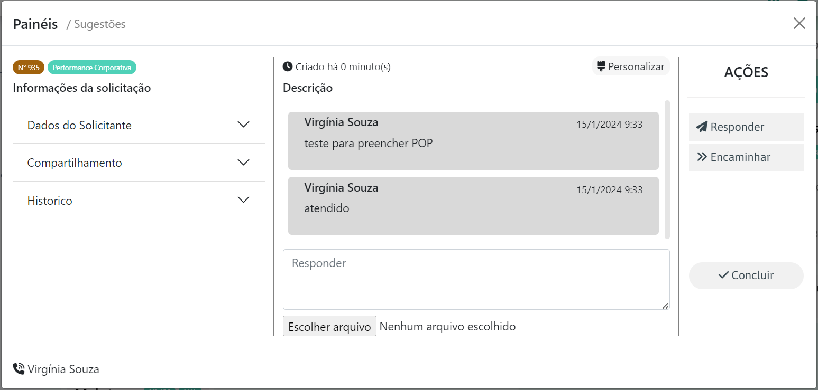

Encaminhado

PA/Unidade Recebedora: Se for necessário, a demanda será encaminhada para outro setor responder.

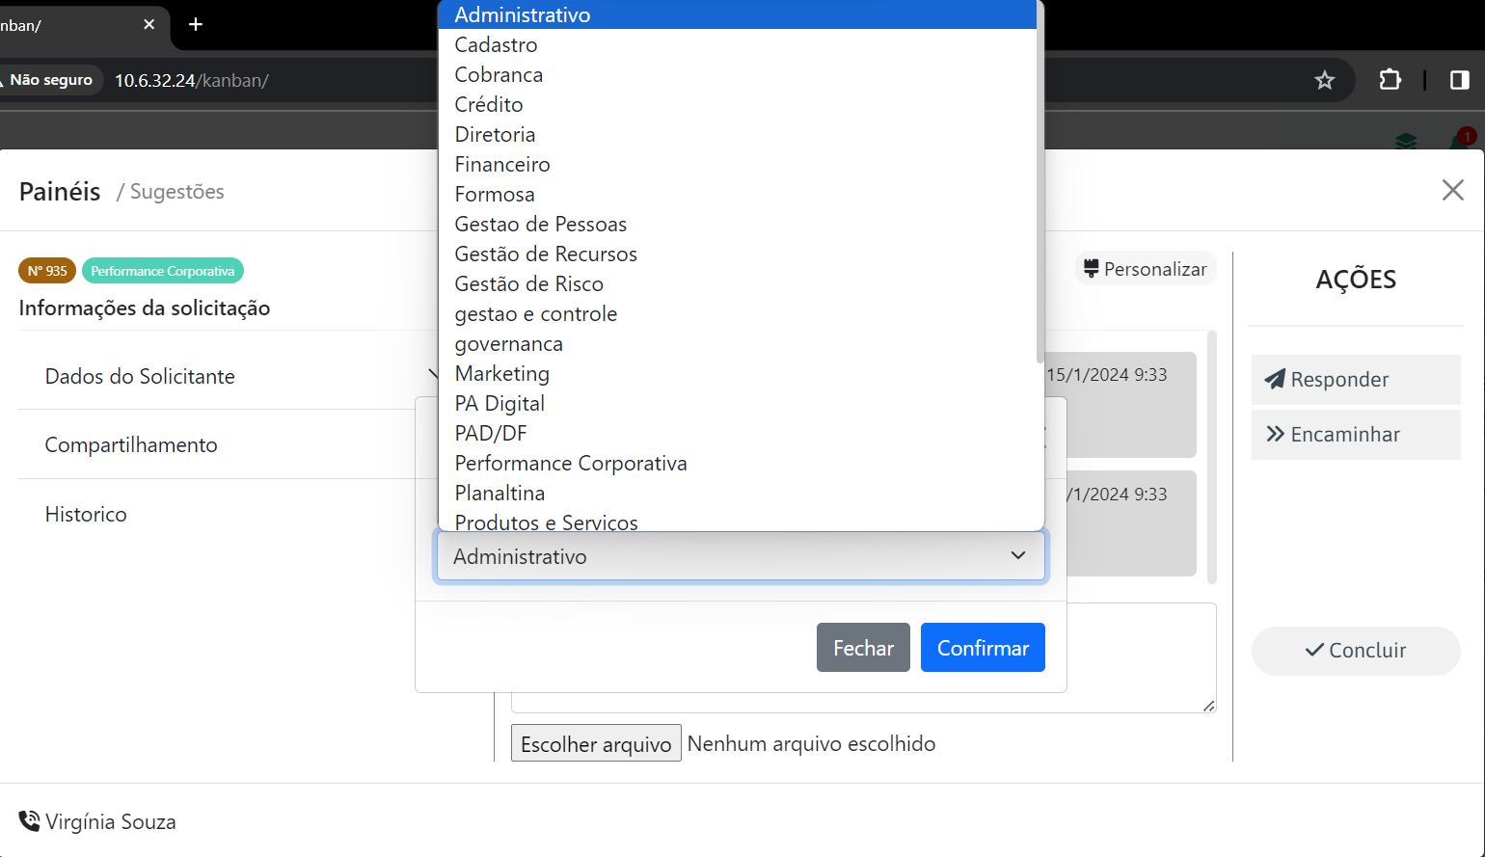

Concluído

PA/Unidade Recebedora: Quando a demanda finalizar, deverá marcar como concluído.
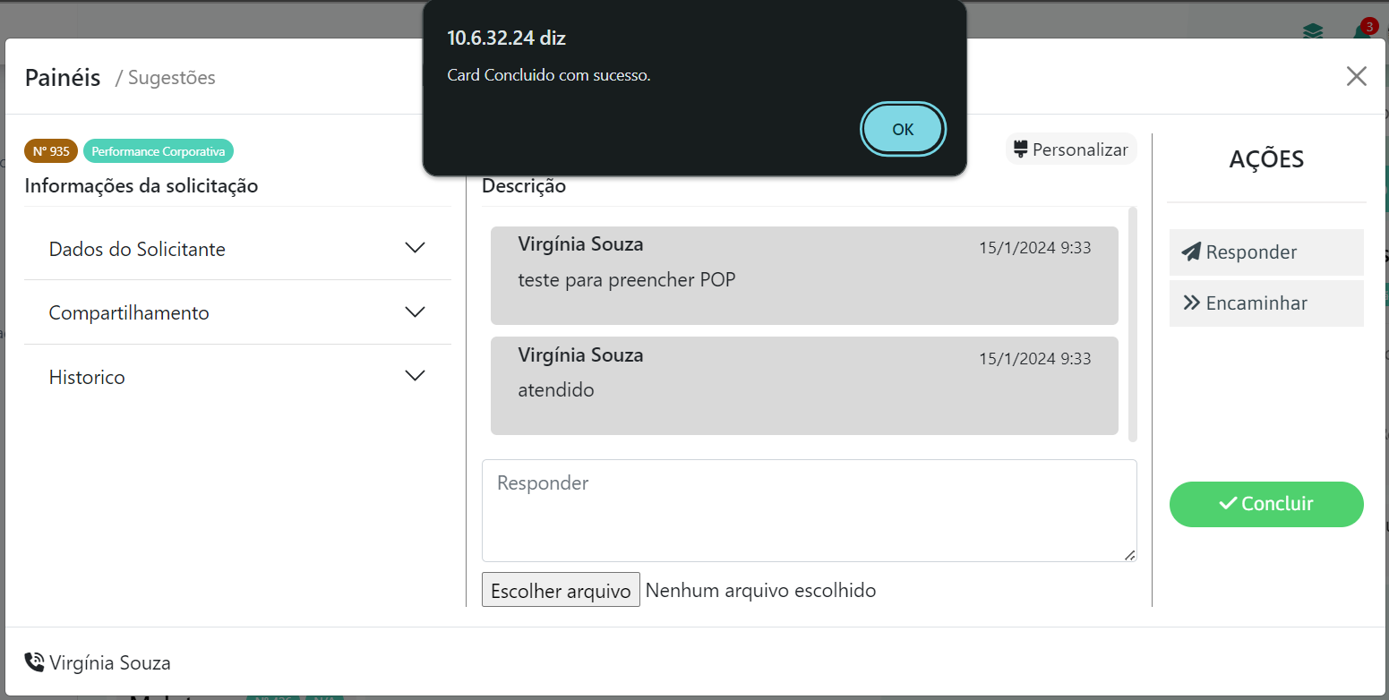
Finalizado

PA/Unidade Solicitante: Após a marcação como concluído, o colaborador solicitante deverá avaliar o atendimento. O Card só será indicado como finalizado após a avaliação.
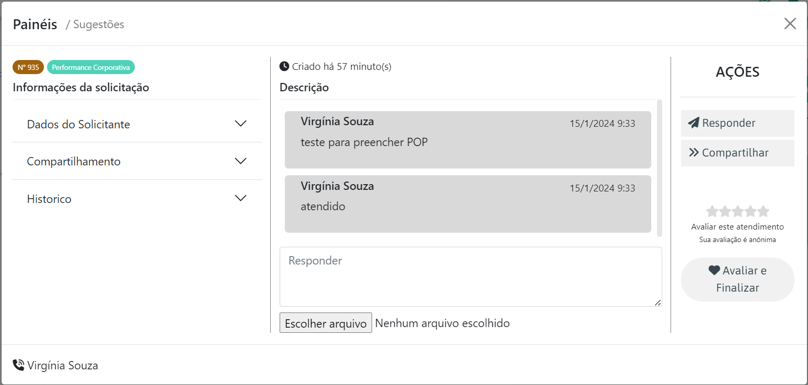
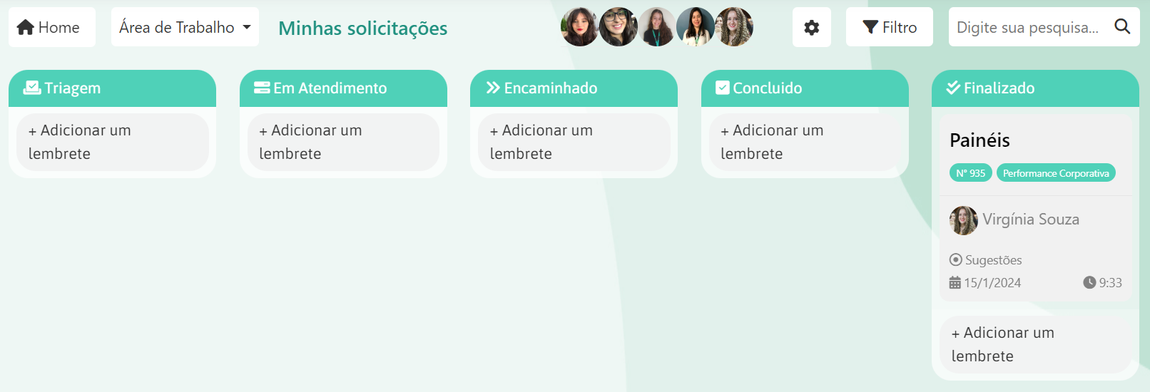

Proposta de Prazos

Etapa | Prazo (em dias) | Validado | Obrigatório cumprimento
Solicitação | 0 | x | Sim
Formulário | 1 | x | Sim
Triagem | 1 | x | Sim
Em atendimento | 5 | x | Sim
Encaminhado | 2 | x | Não
Concluído | 1 | x | Sim
Finalização | 0 | x | Não
Prazo Total | 10 | x | Sim

